**环保型船式诱捕器**

特点： 市场中的诱捕器，多数采用塑料压塑而成，容易对环境造成塑料污染，且大多没有特定的支架，只是用铁丝来悬挂和固定，运输过程中铁丝沉重、不便，使用上定型方面也欠佳。因此，我们为了保护环境、减少白色污染，更方便的在野外快速操作，而且针对蛾类昆虫的特点，用船型诱捕器效果最佳，制成一种可降解的环保型船式诱捕器。

该诱捕器采用pp优级环保材料，可以在野外针对不同的害虫选择用不同的颜色盖板，增加诱捕害虫效果；而且用保密配方制成的可降解环保材料，在农田、林间悬挂后，不用回收，可以直接降解到大地中，不污染环境；同时，该悬挂型支架可以调节大小，针对不同大小盖板的材料，可以完全不浪费材料进行调整形状，适合野外的任何害虫的诱捕。

诱捕器配件：

每套配黄色船型诱捕器上(中间带圆孔) 下两部分,左右固定耳2个,活动柄2个,横柄1个，调整型横柄1-2个， 悬挂挂钩1个,悬挂吊装柄1个.

安装说明:

1. 取诱捕器上下两部分 按照折痕折叠.

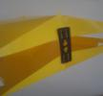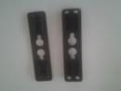

1. 用配件左右耳固定诱捕器上下两部分.
2. 取活动柄两个分别安装在左右耳上面的圆孔并卡紧.

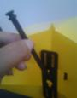

1. 取横柄与活动柄连接固定.

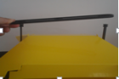

1. 把挂钩固定于横柄中间.

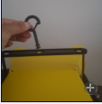

1. 最后把吊装柄从诱捕器上部分中间的圆孔从上往下穿过,只露出圆柄.

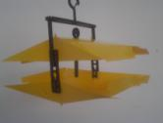

7. 安装完毕后，把粘虫胶片取一张，胶面朝上平贴在下盖板，将诱芯固定在吊装柄的合适位置，尽量距离胶片1-2cm左右。可以将诱捕到的害虫粘在上面。